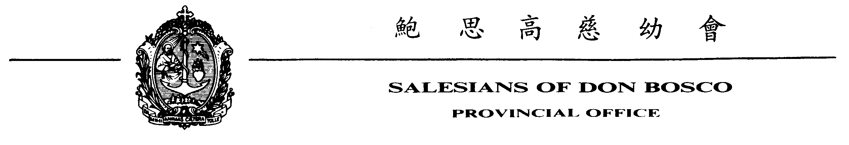參與2007年8月16日慈幼大家庭慶典
會士、修女發願 / 晉鐸白金、鑽、金、銀慶活動回條

* 團體 / 學校 / 堂區 / 機構名稱：
聯絡人姓名： 聯絡電話 ：
1. 參與「培育講座」人數：
2. 參與「家庭晚宴」人數： 〔每位HK$200.00〕
* 團體 / 學校 / 堂區 / 機構 聯絡人簽署：
日期：
* 請將不適用著删去

註：
1) 請於2007年7月24日前把此回條先傳真至會省秘書處〔2559-5734〕，以方便及早統計人數。然後把此回條連同支票〔支票抬頭：鮑思高慈幼會〕一併寄回「慈幼會會省秘書處」香港薄扶林道六十九號B。信封面請註明「鮑思高神父誕辰慶典」陳先生收。

2) 回條連同支票在寄出後三個工作天內，聯絡人如仍未收到慈幼會會省秘書處 致電覆實〔及給予回條編號〕，請致電2546-1154陳先生，以免有誤。

3) 鮑思高同學會和協進會省區，請齊集自己同學會/ 協進會 總人數，填妥以上回條先傳真至會省秘書處陳先生作統計並收齊聚餐費用後，交回會省秘書處 陳先生。

